На правах рукописи

Арзамасов Владислав Леонидович

разработкА И ИССЛЕДОВАНИЕ
ПРЕОБРАЗОВАТЕЛей ЧАСТОТЫ
для УСТАНОВок ЭЛЕКТРОНАГРЕВА
НЕФТЕСКВАЖИН

Специальность 05.09.12 - Силовая электроника

АВТОРЕФЕРАТ
диссертации на соискание ученой степени
кандидата технических наук

Чебоксары - 2013

Работа выполнена в департаменте силовой электроники ОАО «Всероссийский научно-исследовательский проектно-конструкторский и технологический институт релестроения с опытным производством» (г. Чебоксары)

Научный руководитель: доктор технических наук, профессор
Иванов Александр Григорьевич

Официальные оппоненты: доктор технических наук, профессор
Титов Владимир Георгиевич

кандидат технических наук, доцент
Малинин Григорий Вячеславович

Ведущая организация: ЗАО «ЧЭАЗ», г. Чебоксары
Защита диссертации состоится 22 марта 2013 г. в 15:00 ч. в зале Ученого совета на заседании диссертационного совета Д212.301.02 при ФГБОУ ВПО «Чувашский государственный университет им. И.Н. Ульянова» (428034, г. Чебоксары, ул. Университетская, д. 38, библиотечный корпус, третий этаж).

С диссертацией можно ознакомиться в научной библиотеке ФГБОУ ВПО «Чувашский государственный университет имени И.Н. Ульянова».

Отзывы на автореферат в двух экземплярах, заверенные печатью учреждения, просим направлять по адресу: 428015, г. Чебоксары, Московский пр-т, д. 15 на имя ученого секретаря диссертационного совета.

Автореферат разослан «____» февраля 2013 г.

Ученый секретарь
диссертационного совета Д212.301.02
доктор технических наук, доцент Охоткин Г.П.

ОБЩАЯ ХАРАКТЕРИСТИКА РАБОТЫ

Актуальность темы диссертационного исследования
Подавляющее большинство (87%) российских нефтескважин в настоящее время эксплуатируется насосным способом. Высокодебитные (15-30 тонн/сутки) скважины оснащаются преимущественно бесштанговыми установками с погружными электроцентробежными насосами (УЭЦН). При меньшем дебите скважины оборудуются штанговыми насосными установками (ШНУ). На долю ШНУ приходится 60 % нефтескважин в России, с их помощью добывается приблизительно 20 % нефти.
Одна из самых распространенных причин отказов оборудования нефтескважин, оснащенных УЭЦН и ШНУ - образование значительных асфальтосмолопарафиновых отложений (АСПО) на поверхностях оборудования (на внутренней поверхности насосно-компрессорных труб, поверхности насосных штанг, в проточных каналах устьевой запорной арматуры), контактирующих со скважинной жидкостью, что приводит к значительному сужению проходных сечений, возрастанию гидравлического сопротивления (вплоть до полного прекращения подачи жидкости вследствие образования парафиновых пробок). При этом снижается дебит нефтескважины, увеличиваются расходы электроэнергии при откачке жидкости, сокращается период между подземными ремонтами скважин (ПРС) и, как следствие, повышается себестоимость добываемой нефти. Основными составляющими АСПО являются парафины (20-70 %) и асфальтосмолистые соединения (20-40 % по массе).
Электронагрев выкачиваемой скважинной жидкости является одним из эффективных способов борьбы с АСПО, а также снижает вязкость добываемой нефти, что способствует увеличению дебита нефтескважин. Применение в установках прямого электронагрева силовой электроники, а именно преобразователей частоты (ПЧ), позволяет обеспечить оптимальную частоту переменного тока электронагрева, его плавное регулирование, высокую надежность и экономичность системы депарафинизации нефтескважин. Поэтому разработка и исследование ПЧ для установок электронагрева является весьма актуальной задачей.
Развитие рынка оборудования для депарафинизации нефтегазовых скважин и трубопроводов (по итогам маркетингового исследования московского аналитического Агенства «БизнесМонитор» в октябре 2007 г.) имеет ярко выраженную положительную тенденцию, что в первую очередь связано с активным развитием нефтегазодобывающей отрасли, как в нашей стране, так и за рубежом. Укрепляющаяся тенденция добычи углеводородного сырья в районах Крайнего Севера и освоение месторождений «тяжелой» (сверхвязкой) нефти также оказывает положительное влияние на развитие рассматриваемого рынка. В среднесрочной и долгосрочной перспективе прогнозируется усиление воздействия на исследуемый рынок со стороны производителей как «дальнего», так и «ближнего» зарубежья. Одним из наиболее перспективных способов депарафинизации в маркетинговом исследовании признан электронагревательный.
Целью диссертационной работы является разработка и исследование энергосберегающего и экономичного ПЧ для прямого электронагрева нефтескважины с целью депарафинизации и снижения вязкости нефти.
В соответствии с поставленной целью в работе решаются следующие задачи:
1 Определение оптимальных электрических параметров ПЧ для прямого электронагрева нефтескважины с учетом частотнозависимых параметров электрической цепи скважины и требований минимальной мощности и выходного напряжения установки электронагрева.
2 Анализ и разработка структур регулирования установок электронагрева и схемотехнических решений силовой части ПЧ.
3 Разработка и исследование системы управления ПЧ с автономным инвертором напряжения (АИН).
4 Разработка и исследование динамических свойств системы автоматического регулирования (САР) «ПЧ - электрическая цепь нефтескважины».

Методы исследования
Решение поставленных задач производилось с использованием методов теории электрических цепей, преобразовательной техники, автоматического регулирования, экспериментальных исследований и компьютерного моделирования. При проведении расчетов и моделировании использовались программные продукты MATHCAD и MATLAB.
Основные положения, выносимые на защиту:
1 Методика определения оптимальных электрических параметров ПЧ для прямого электронагрева нефтескважины.
2 Разработка и исследование источников тока на базе ПЧ для прямого электронагрева нефтескважин, в том числе разработка методики расчета уравнительного реактора (УР) в 12-пульсных преобразователях и исследование компьютерных моделей ПЧ с АИН.
3 Разработка и исследование динамических свойств САР «ПЧ - электрическая цепь нефтескважины».
4 Результаты экспериментальных исследований и внедрения на нефтепромыслах установок прямого электронагрева.
Степень достоверности результатов проведенных исследований обеспечивается корректным использованием методов теории электрических цепей, преобразовательной техники, автоматического регулирования и подтверждается экспериментальными исследованиями, компьютерным моделированием и опытно-промышленной эксплуатацией установок прямого электронагрева на нефтепромыслах ОАО «Татнефть».
Новизна полученных результатов:
1 Предложена новая методика определения оптимальных электрических параметров ПЧ для прямого электронагрева нефтескважины, отличающаяся тем, что обосновывается частота выходного тока в диапазоне (1-2) Гц с учетом частотнозависимых параметров электрической цепи скважины и требований минимальной мощности и выходного напряжения установки электронагрева.
2 Предложены новый принцип построения и алгоритм широтного регулирования ПЧ с АИН низкой частоты, отличающиеся тем, что не требуется накопитель энергии (батарея конденсаторов) в звене постоянного тока.
3 Проведен анализ электромагнитных процессов и предложена новая методика расчета УР в полупроводниковых преобразователях на большие токи с 12-пульсными источниками напряжения, отличающаяся тем, что известные методики применимы только в системах с 6-пульсными источниками напряжения.
4 Разработана и исследована динамическая модель САР «ПЧ - электрическая цепь нефтескважины», отличающаяся тем, что учитывает электротепловые процессы в скважине.
Практическая значимость результатов, изложенных в диссертации:
1 Предложенная методика определения оптимальных электрических параметров ПЧ для прямого электронагрева нефтескважины позволяет сократить трудозатраты при проектировании и повысить качество и надежность установки электронагрева, а также обеспечить ресурсо- и энергосбережение при нефтедобыче.
2 Новый принцип построения и алгоритм широтного регулирования ПЧ с АИН без использования накопителя энергии в звене постоянного тока упрощают ПЧ и могут быть использованы при разработке преобразователей низкой частоты в различных отраслях промышленности.
3 Предложенная методика расчета УР в 12-пульсных схемах диодных и тиристорных мостовых полупроводниковых выпрямителей позволяет упростить разработку преобразователей на большие токи.
4 Разработанные автором автоматизированные установки прямого электронагрева нефтескважин на базе непосредственных преобразователей частоты (НПЧ), защищенные тремя патентами РФ на изобретение, были успешно внедрены в опытно - промышленную

эксплуатацию на нефтепромыслах ОАО «Татнефть». Установки на основе предложенного ПЧ с АИН являются новым, более совершенным и перспективным техническим решением, ожидающим своего внедрения.
Полнота изложения материалов диссертации в работах, опубликованных автором
По теме диссертации автором опубликовано 14 научных трудов, из них 1 монография, 6 статей в научных изданиях, рекомендуемых ВАК Министерства образования и науки РФ, получены 7 патентов РФ на изобретения, 2 патента РФ на полезную модель.
Основные положения и результаты работы были изложены на Международном симпозиуме «Энергосберегающие технологии добычи, транспортировки и переработки твердых, жидких и газообразных полезных ископаемых» (г. Санкт-Петербург, 1996 г.), Всероссийской научно-технической конференции «Большая нефть: реалии, проблемы, перспективы» (г. Альметьевск, 2001 г.), VII и VIII Всероссийской научно-технической конференции «Информационные технологии в электротехнике и электроэнергетике» (г. Чебоксары, 2010 и 2012 г.г.).
Личное участие автора в получении результатов, изложенных в диссертации
Автор разработал методику определения параметров ПЧ для установки прямого электронагрева, участвовал в создании более совершенных низкочастотных ПЧ на базе АИН и разработке инженерной методики расчета УР в полупроводниковых преобразователях на большие токи, выполнил компьютерное моделирование предложенного ПЧ с АИН низкой частоты без накопителя энергии, провел аналитическое исследование динамических свойств САР «ПЧ с АИН - электрическая цепь нефтескважины», принимал непосредственное участие в разработке и внедрении в опытно-промышленную эксплуатацию установок электронагрева.
Объем и структура диссертации
Диссертация объемом 151 с. состоит из введения, пяти глав, заключения, списка литературы из 100 наименований и 4 приложений. Работа содержит 69 иллюстраций, 7 таблиц.

ОСНОВНОЕ СОДЕРЖАНИЕ РАБОТЫ

Во введении обосновывается актуальность темы, определяется цель диссертационной работы, формулируются задачи, решаемые в соответствии с этой целью, показаны методы их решения, представлены основные положения, выносимые на защиту, рассмотрены новизна и практическая значимость полученных результатов, приведены сведения о полноте изложения материалов диссертации в работах, опубликованных соискателем, и личном участии автора в получении результатов, а также о структуре и объеме диссертации.
В первой главе рассмотрены достоинства и недостатки современных способов борьбы с АСПО в нефтескважине. Одним из наиболее эффективных является электронагревательный способ, который кроме своего основного назначения – депарафинизации, обеспечивает также снижение вязкости нефти, что уменьшает расход электроэнергии при ее откачке. В этой главе проводится обзор установок электрического нагрева для депарафинизации.
Прямой резистивный электронагрев (далее по тексту прямой электронагрев) по сравнению с другими методами электронагрева является универсальным, т.е. принципиально может работать со всеми способами подъема нефти. Метод заключается в том, что в скважине создается электрическая цепь, элементами которой являются колонна насосно-компрессорных труб (НКТ) и обсадная колонна (ОК), соединенные погружным электрическим контактом на глубине примерно на 30 метров ниже начала зоны парафиноотложения. При пропускании по цепи электрического тока происходит разогрев НКТ за счет выделения в ней активной мощности, при этом парафин размягчается и откачивается вместе с нефтью наверх. Межтрубное пространство должно быть свободным от проводящих флюидов, таких как соленая вода. В скважинах, в которых динамический уровень проводящей жидкости находится выше места установки погружного контакта, жидкость должна быть оттеснена дистиллятом или товарной нефтью ниже уровня контакта.
Внедрение установок прямого электронагрева нефтескважин обеспечивает:
- увеличение дебита скважины вследствие отсутствия отложений АСПО и уменьшения вязкости нефти;
- сохранение эксплуатационных качеств пласта нефти;
- экологическую безопасность при откачке нефти;
- очистку НКТ одновременно с подъемом нефти без остановки ШНУ;
- низкие эксплуатационные затраты на очистку по сравнению с другими методами;
- снижение общих расходов по обслуживанию скважины.
По сравнению с косвенным кабельным электронагревом прямой электронагрев имеет меньшую трудоемкость и себестоимость.
Прямой электронагрев нефтескважин для очистки от АСПО начал использоваться в США в двадцатых годах прошлого века. Современным примером промышленного применения прямого электронагрева является установка «Paratrol» с выходной частотой тока 60 Гц фирмы «Production Technologies International Incorporation». В СССР прямой электронагрев для депарафинизации подъемных труб в нефтяных скважинах был впервые применен в 1934 г. на бакинских промыслах. Широко применялся в 1943–1948 г.г. прямой электронагрев на острове Сахалин для очистки скважин с сильнопарафинистой нефтью. Объективные условия (значительные расстояния между скважинами, слаборазвитые и маломощные промысловые электросети, низкая квалификация персонала) не позволили в то время широко внедрить этот метод в СССР.
Схему замещения электрической цепи нефтескважины с распределенными параметрами можно привести к простой электрической цепи с последовательно соединенными активным сопротивлением R_{скв} и индуктивным сопротивлением X_{скв}:
$R_{\text{скв}}=R_{\text{нкт}}+R_{\text{ок}}$; $X_{\text{скв}}=X_{\text{нкт}}+X_{\text{ок}}=ω_{\text{скв}}⋅\left(L_{\text{нкт}}+L_{\text{ок}}\right)=ω_{\text{скв}}⋅L_{\text{скв}}$,
где $ω_{\text{скв}}$- циклическая частота тока в электрической цепи, $ω_{\text{скв}}$= 2πf_{скв}, f_{скв} – частота тока в электрической цепи; L_{скв} – индуктивность электрической цепи. Величины R, X, L зависят от частоты и величины тока, а также от глубины установки погружного контакта. В коаксиальном стальном трубопроводе «НКТ-ОК» прохождение переменного тока сопровождается поверхностным эффектом и эффектом близости.
Полное сопротивление электрической цепи скважины:
$Z_{\text{скв}}\left(ω_{\text{скв}}\right)=\sqrt{{\left[R_{\text{скв}}\left(ω_{\text{скв}}\right)\right]}^{2}+{\left[ω_{\text{скв}}⋅L_{\text{скв}}\left(ω_{\text{скв}}\right)\right]}^{2}}$.
При ω_{скв} → 0 величина Z_{скв} приближается к активному сопротивлению на постоянном токе R_{скв}(0), т. к. Z_{скв}(0) = R_{скв}(0).
Полная мощность в электрической цепи скважины:
$S_{\text{скв}}\left(ω_{\text{скв}}\right)=\sqrt{{\left[P_{\text{скв}}\left(ω_{\text{скв}}\right)\right]}^{2}+{\left[Q_{\text{скв}}\left(ω_{\text{скв}}\right)\right]}^{2}}$,
где: P_{скв}, Q_{скв} – активная и реактивная мощности в скважине.
При ω_{скв} → 0 величина S_{скв} приближается к активной мощности на постоянном токе P_{скв}(0), а напряжение в электрической цепи нефтескважины U_{скв} при заданной P_{скв} также будет минимальным и близким к напряжению на постоянном токе:
$U_{\text{скв}}\left(0\right)=\sqrt{P_{\text{скв}}(0)⋅R_{\text{скв}}(0)}$.
Таким образом, с уменьшением выходной частоты преобразовательного устройства снижается напряжение, подводимое к электрической цепи скважины, уменьшается полная мощность силового трансформатора, увеличивается коэффициент мощности установки электронагрева. Снижение напряжения в устье скважины при уменьшении выходной частоты упрощает требования по электроизоляции к изоляторам-центраторам, устанавливаемым на НКТ, и повышает надежность работы установки.
Очевидно, что самым выгодным режимом по затратам электроэнергии является режим нагрева постоянным током. Однако в этом случае происходит ускоренная электрохимическая коррозия металла труб скважины. При одинаковой плотности тока скорость электрохимической коррозии металла на постоянном токе более чем в 16 раз превосходит скорость коррозии на частоте 1 Гц. Кроме того, при протекании через НКТ и ОК постоянного тока большой величины в межтрубном пространстве возможен электролиз воды с образованием гремучего газа и опасностью взрыва.
С 1994 по 2000 г.г. ОАО «ВНИИР» и ОАО «Татнефть» проводили совместные исследования по очистке скважин от АСПО методом прямого нагрева на низкой частоте выходного тока (1-4 Гц) и осуществляли опытно-промышленную эксплуатацию установок электронагрева и депарафинизации нефтескважин (УЭНДС) на основе НПЧ. Температура подогретой нефти в устье скважины составляет 17-40°С (в зависимости от режима нагрева и окружающей температуры) и достаточна для очистки НКТ от АСПО. Величина тока в электрической цепи составляет 400-500 А, что соответствует полезной мощности, выделяемой в НКТ, 40-50 кВт. Цикл очистки НКТ от парафина составляет 3-5 суток в месяц. Установки УЭНДС выполняются в передвижном и стационарном исполнении.
Обобщенная структура комплекса оборудования УЭНДС, состоящего из наземной и подземной частей, показана на рисунке 1.
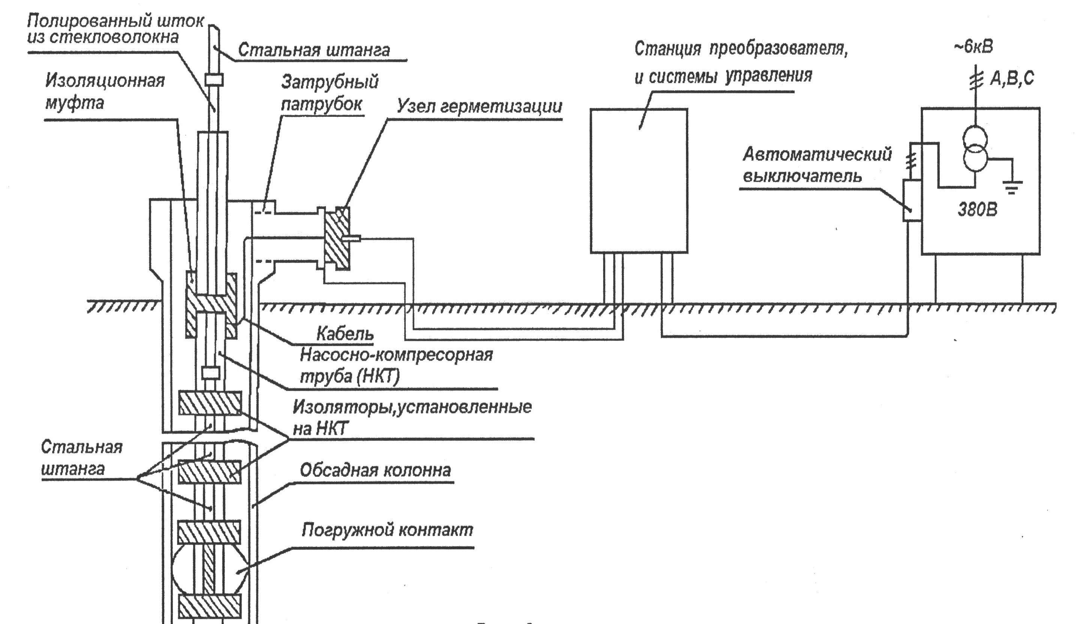
Рисунок 1 - УЭНДС с питанием от трехфазного трансформатора
Во второй главе определяются оптимальные электрические параметры ПЧ для прямого электронагрева нефтескважины с учетом частотнозависимых параметров электрической цепи скважины, требований минимизации полной мощности силового трансформатора установки электронагрева и минимизации выходного напряжения для повышения надежности электроизоляции электрической цепи скважины. Программа расчета параметров электрической цепи нефтескважины в зависимости от величины и частоты тока в электрической цепи, геометрических размеров НКТ и ОК, глубины установки погружного контакта приведена в приложении к диссертационной работе. Из расчетов следует, что для обеспечения требуемой для очистки от АСПО активной мощности в НКТ величина тока на частотах 1-4 Гц должна быть примерно в 2 раза больше, чем на частоте 50 Гц.
Однако при токах, соответствующих требуемой активной мощности в НКТ, на низких частотах по сравнению с частотой 50 Гц значительно ниже:
- напряжение в устье скважины U_{скв} (рисунок 2,а), что увеличивает надежность и электро- безопасность установки;
- полная мощность в скважине S_{скв} (рисунок 2,б), что уменьшает потребление электроэнергии.
Согласно расчетам, по сравнению с частотой 50 Гц полная мощность в скважине на частотах 0,5 и 1 Гц снижается в 1,4 раза, а напряжение в устье скважины - в 2,8 раз. Оптимальный диапазон выходных частот ПЧ составляет (1-2) Гц, исходя из следующего:
- при частоте ниже 1 Гц параметры электрической цепи скважины остаются такими же или незначительно изменяются, но одновременно возрастает скорость электрохимической коррозии труб и увеличивается опасность электролиза в межтрубном пространстве;
- при частоте 2 Гц и выше увеличивается полная мощность вследствие возрастания потребляемой реактивной мощности, а также повышается напряжение в устье скважины, что уменьшает надежность и электробезопасность установки.
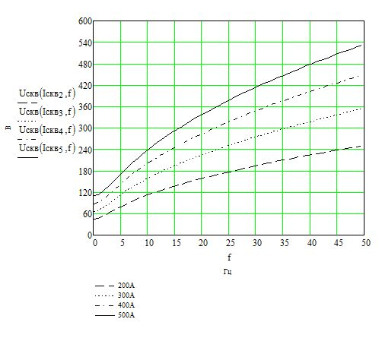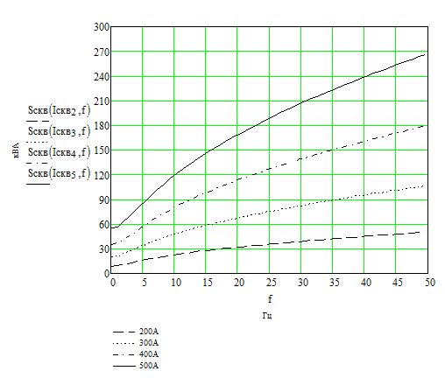
а) б)
Рисунок 2 - Зависимость напряжения U_{скв} в устье скважины (а) и полной мощности S_{скв} в скважине (б) от величины и частоты тока в электрической цепи скважины при глубине погружного контакта 1000 м

Правильность аналитического расчета параметров электрической цепи нефтескважины была подтверждена на физической модели, выполненной в виде коаксиального трубопровода из отрезков НКТ и ОК длиной 3 м с наружными диаметрами 73 мм и 146 мм, внутренними диаметрами 62 и 127 мм соответственно, а также электрическими измерениями на американской установке «Paratrol» с выходной частотой 50 Гц на скважине № 8572 ОАО «Татнефть» с погружным контактом на глубине 800 м. При токе 245 А напряжение в устье нефтескважины составило 240 В, что совпадает с расчетом.
В третьей главе рассмотрены структуры регулирования установок электронагрева, вопросы построения силовой части, системы управления и компьютерного моделирования ПЧ, разработки инженерной методики расчета УР в ПЧ большой мощности.
Для автоматизации прямого электронагрева нефтескважин предложены следующие структуры регулирования:
1) одноконтурная структура с обратной связью по току ПЧ;
2) двухконтурная структура с обратными связями по току ПЧ и температуре откачиваемой нефти;
3) двухконтурная структура с обратными связями по току ПЧ и току электродвигателя откачивающего насоса или потребляемой им мощности.
Недостатками первой структуры являются отсутствие автоматического контроля температуры выходящей из скважины нефти и излишний расход электроэнергии на нагрев из-за приближенной оценки качества очистки скважины. Недостаток второй структуры - косвенная и приближенная оценка качества очистки от АСПО и достижения необходимой вязкости нефти по температуре выходящей из скважины нефти, которая зависит от места расположения датчика температуры, температуры окружающей среды, а также от состава и температуры плавления АСПО в конкретной скважине.
Последняя структура (рисунок 3) представляется наиболее рациональной и экономичной.
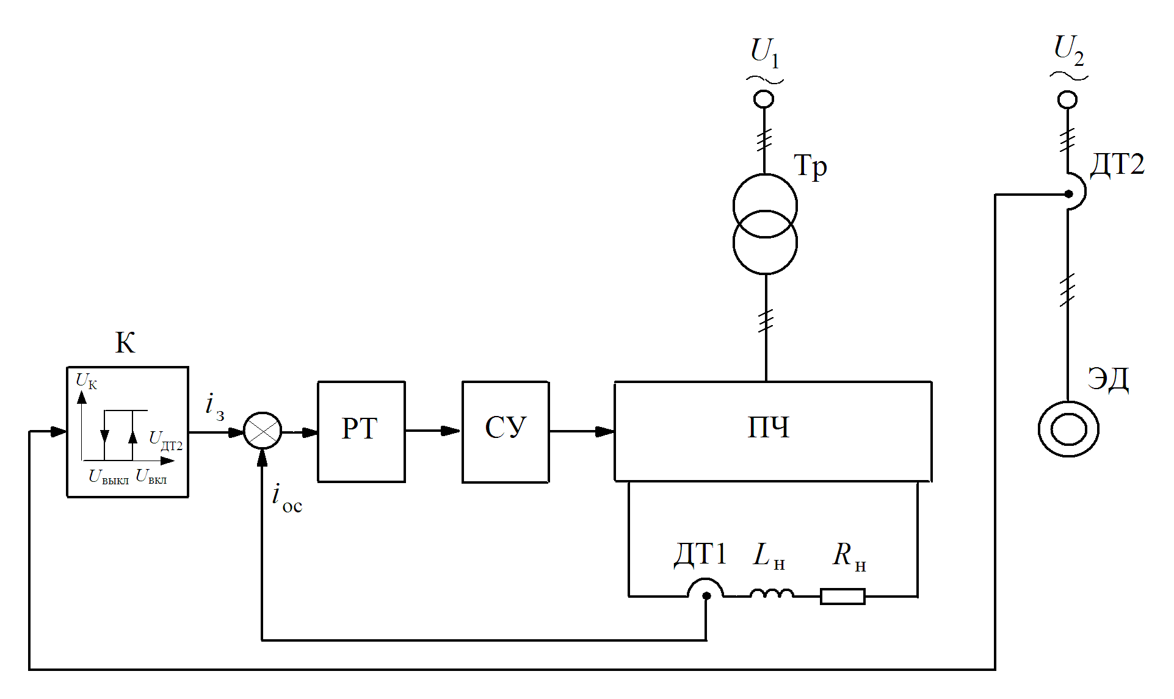
Рисунок 3 – Двухконтурная структура регулирования с обратными связями по току ПЧ и току электродвигателя откачивающего насоса

К входу регулятора тока подключается релейный элемент (К) с гистерезисной регулировочной характеристикой «вход–выход», вход которого соединен с выходом датчика нагрузки электродвигателя (ЭД) откачивающего насоса. Датчик нагрузки может быть выполнен в виде датчика тока или датчика мощности электродвигателя (на рисунке 3 показан датчик тока ДТ2 с выходным напряжением U_{ДТ2}). ПЧ включается и осуществляет электронагрев НКТ при возрастании нагрузки на электродвигатель насоса выше заданного, например, номинального значения и отключается при ее соответствующем снижении. Таким образом, предложенная структура регулирования обеспечивает:
- повышение качества очистки НКТ от парафина;
- снижение вязкости нефти;
- увеличение дебита нефтескважины за счет более качественной очистки НКТ;
- экономию электроэнергии при откачке нефти за счет оптимизации режимов включения и отключения ПЧ.
По патентной заявке № 20126332 от 22.06.2012 на полезную модель по данной структуре нами получено положительное решение Федеральной службы по интеллектуальной собственности от 20.08.2012.
Для согласования входных и выходных параметров, а также для гальванической развязки от питающей сети в УЭНДС применяется трехфазный силовой трансформатор.
Низковольтный вариант, при котором первичная обмотка трехфазного силового трансформатора УЭНДС подключается к вторичной обмотке скважинного трансформатора предпочтительнее с точки зрения удобства подсоединения, но при этом требуется достаточный запас типовой мощности скважинного трансформатора.
Использование однофазного трансформатора (как в установке «Paratrol») приводит к неравномерной загрузке питающей сети и ассиметрии в выходном напряжении скважинного трансформатора, что негативно отражается на работе скважинного асинхронного двигателя.
Применение высоковольтного трехфазного силового трансформатора УЭНДС с сопутствующим высоковольтным оборудованием (выключателем, разъединителем) удорожает установку и усложняет ее техническое обслуживание.
Реализация источника тока низкой частоты может быть выполнена двумя путями: на основе НПЧ или на основе ПЧ с использованием схемы «выпрямитель - автономный инвертор».
Мостовая схема, несмотря на вдвое большее количество тиристоров, имеет типовую мощность силового трансформатора в 1,3 раза меньшую по сравнению с нулевой схемой и поэтому более экономична для применения в НПЧ. Наилучший коэффициент использования мощности источника питания получается при прямоугольной форме тока, которую можно получить в НПЧ схемотехнически наиболее просто и с наименьшими искажениями. При равенстве действующих значений синусоидальной и прямоугольной формы токов амплитудное значение синусоидального тока в $\sqrt{2}$ раз больше максимального тока прямоугольной формы. Следовательно, при заданном значении действующего тока максимальное напряжение НПЧ в $\sqrt{2}$ раз меньше максимального синусоидального напряжения, что повышает надежность УЭНДС за счет уменьшения вероятности пробоя изоляторов на НКТ.
Существенным недостатком ПЧ на основе автономных инверторов является необходимость увеличения сглаживающего фильтра при снижении выходной частоты, что приводит к увеличению массо–габаритных показателей и стоимости установки. Это обусловлено большими величинами конденсаторов фильтра в АИН, необходимых при регулировании тока для приема выпрямителем реактивной энергии, запасенной в индуктивности нагрузки, а также конденсаторов и сглаживающего реактора в автономных инверторах тока (АИТ). Поэтому применение стандартных АИН и АИТ при низкой частоте f, большом токе нагрузки (до 500 А) и большой электромагнитной постоянной времени $T_{н}$ цепи, что характерно для нелинейной электрической цепи скважины, технически нецелесообразно. Например, емкость конденсаторов фильтра в стандартном однофазном мостовом АИН при широтном регулировании равна:
$C_{ф}=\frac{U_{d}T_{н}}{R_{н}{ΔU}_{C}}\left(\frac{1−е^{−T\text{/2}T_{н}}}{1+е^{−T\text{/2}T_{н}}}−\text{ln}\frac{2}{1+е^{−T\text{/2}T_{н}}}\right)$,
где $U_{d}$– среднее значение выпрямленного напряжения;
${ΔU}_{C}$– допустимое повышение напряжения на конденсаторах фильтра;
T = 1/f – период выходного напряжения; $T_{н}=$ L_{н} /R_{н} – постоянная времени цепи нагрузки.
При f = 1 Гц (Т = 1 с), R_{н} = 0,2 Ом, $T_{н}=$ 40 мс, ${ΔU}_{C}$≈ 0,1$U_{d}$ получим:
$C_{ф}≈\frac{U_{d}T_{н}}{R_{н}{ΔU}_{C}}\left(1−\text{ln2}\right)=3,1{T_{н}}/{R_{н}}$,
что дает С_{ф} = 620000 мкФ.
При широтно-импульсной модуляции (ШИМ) емкость в звене постоянного тока ПЧ также достаточно велика. По литературным источникам (например, фирма «Триол» и др.) при ШИМ с несущей частотой более 1 кГц емкость конденсаторов в звене постоянного тока рекомендуется выбирать из расчета (50–100) мкФ на 1 кВт активной мощности нагрузки для напряжения сети U_{с} = 380 В.
Новый принцип построения и алгоритм широтного регулирования ПЧ с АИН без использования накопителя энергии в звене постоянного тока предложены нами и защищены четырьмя патентами на изобретение и двумя патентами на полезную модель.
ПЧ (рисунки 4, 5) содержит выпрямитель (В) и АИН, выполненный на транзисторах IGBT VT1…VT4 и антипараллельных диодах VD1, VD2. К выходу АИН подключается RL-нагрузка в виде электрической цепи скважины. Управление силовыми ключами осуществляется системой управления (СУ), содержащей генератор тактовых импульсов (ГТИ) с выходными противофазными тактовыми импульсами (ТИ1, ТИ2) с частотой f, управляющий орган (УО) и два идентичных канала управления (КУ1, КУ2), в каждом из которых имеются формирователь импульсов (ФИ1) с запускающим входом и формирователь импульсов (ФИ2) с двумя входами – запускающим и управляющим. Формирователь импульсов ФИ1 вырабатывает импульсы длительностью $τ_{1}$, формирователь импульсов ФИ2 - импульсы длительностью $τ_{2}$. Запускающие входы ФИ1, ФИ2 в каждом КУ соединены между собой и подключены соответственно к первому и второму противофазным выходам ГТИ, выходы ФИ1, ФИ2 подсоединены к соответствующим входам силовых ключей, выход УО подключён к управляющим входам ФИ2 в каждом канале.

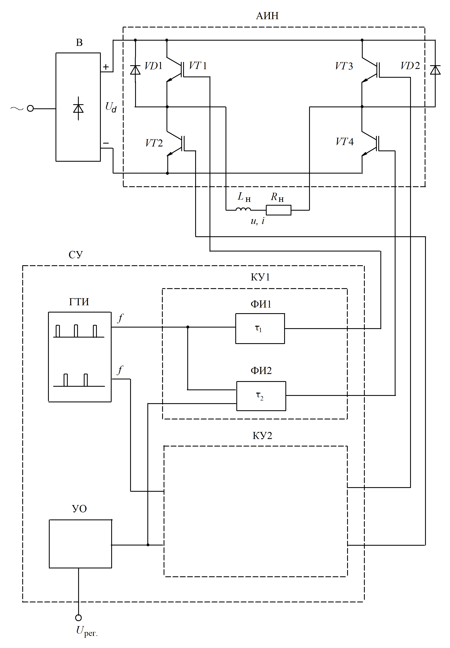
Рисунок 4 - Структурная схема предложенного ПЧ с АИН на транзисторах IGBT

Величина выходного напряжения АИН изменяется в функции управляющего сигнала U_{у}, определяющего длительность τ₂.
Действующее значение напряжения на нагрузке:
$U_{н}=U_{d}\sqrt{\frac{τ_{2}}{π}}=U_{d}\sqrt{{\bar{τ}}_{2}}$; U_{d} = U_{макс},
где $τ_{2}$ – регулируемая длительность импульса ФИ2 в радианах;
${\bar{τ}}_{2}={τ_{2}}/π$ – относительная длительность импульса ФИ2.
Активная мощность, выделяемая в нагрузке, равна
$P_{н}=\frac{U_{н^{2}}}{R}=\frac{U_{d}^{2}⋅{\bar{τ}}_{2}}{R}$.
При выходной частоте инвертора 1 Гц действующий ток нагрузки равен $I_{н}≈0,\text{917}⋅I_{\text{макс}}$,
где $I_{\text{макс}}$- максимальное значение тока нагрузки на интервале $\left(τ_{2}−t_{1}\right)$.
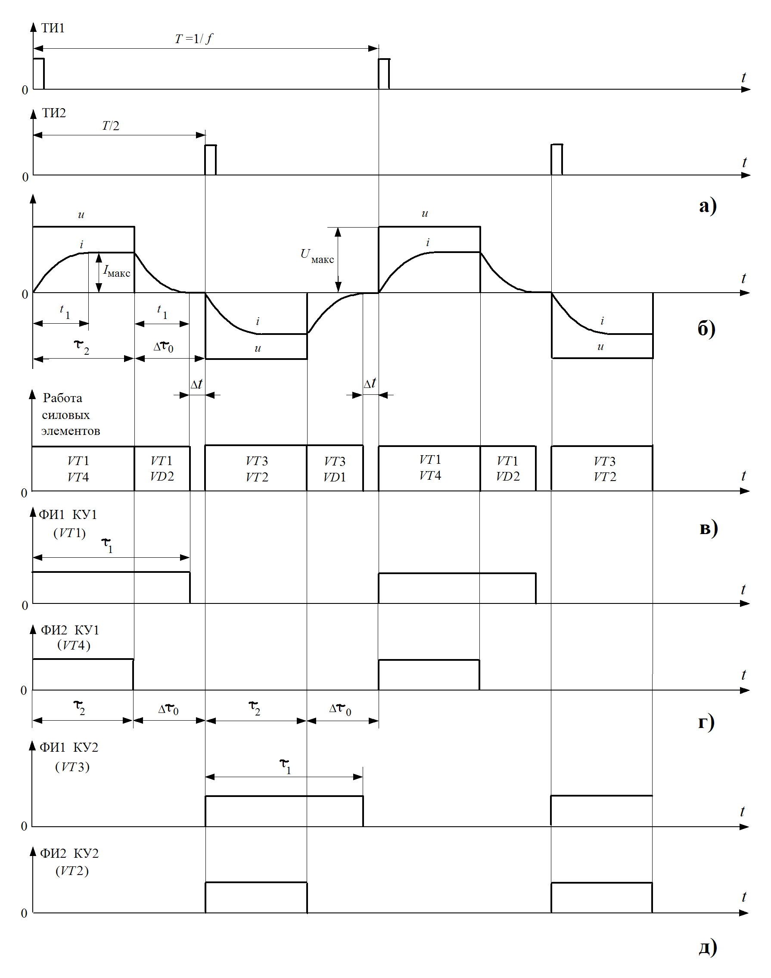
Рисунок 5 – Временные диаграммы предложенного ПЧ с АИН на транзисторах IGBT

Форма тока в АИН близка к трапецеидальной. При равенстве действующих значений синусоидального тока и тока АИН амплитудное значение синусоидального тока в $0,\text{917}⋅\sqrt{2}=1,3$ раза больше максимального тока АИН. Отсюда следует, что при заданном значении действующего тока максимальное напряжение $U_{\text{макс}}$ АИН в 1,3 раза меньше максимального синусоидального напряжения, что повышает надежность УЭНДС, т.к. уменьшается вероятность пробоя изоляторов на НКТ.
В качестве силовых элементов могут использоваться или только транзисторы IGBT, или по два транзистора IGBT и по два однооперационных тиристора. Система управления во всех вариантах предложенного ПЧ имеет свою специфику с сохранением общего принципа работы.
Применение НПЧ позволяет получать более широкий диапазон частот, т.к. в нем ток спадает значительно быстрее из-за наличия противо-ЭДС инверторного режима. Однако в данном случае такой диапазон частот не требуется.
По сравнению с НПЧ предложенный ПЧ с АИН имеет меньшее число управляемых силовых элементов, проще в наладке, имеет лучший cos$ϕ$ и может быть рекомендован для применения в современных установках электронагрева и депарафинизации нефтескважин.
Теоретические расчеты ПЧ на основе АИН проверены с помощью компьютерного моделирования в среде Simulink-Matlab. В стандартном ПЧ отчетливо наблюдаются броски напряжения на нагрузке $U_{н}$ и на выходе выпрямителя $U_{d}$ при переключении транзисторов. Только при емкости фильтра 620000 мкФ превышение напряжения в нагрузке и на выходе выпрямителя составляет не более 0,1$U_{d}$.
Модель предложенного нами ПЧ на транзисторах IGBT без конденсатора в звене постоянного тока показана на рисунке 6. Временные диаграммы тока $I_{н}$ и напряжения $U_{н}$ нагрузки, а также напряжение на выходе выпрямителя $U_{d}$ в предложенном ПЧ приведены на рисунке 7.

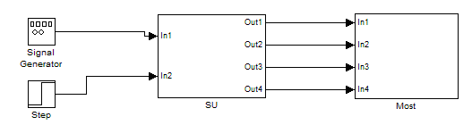
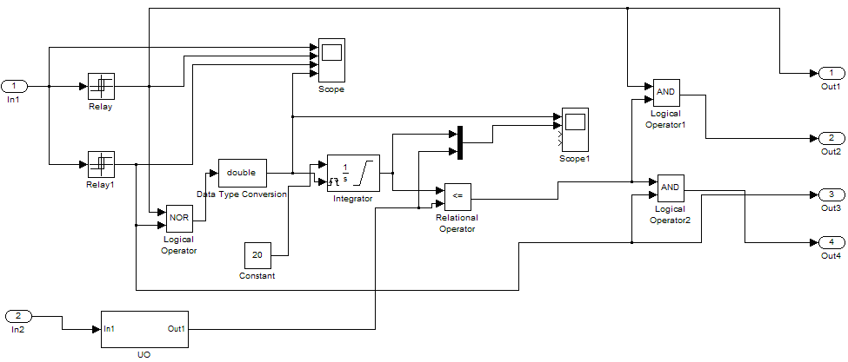
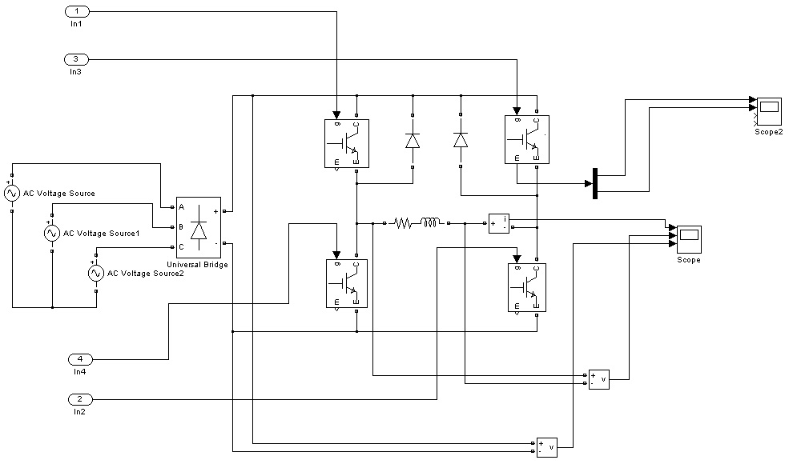
Рисунок 6 - Модель предложенного ПЧ на транзисторах IGBT
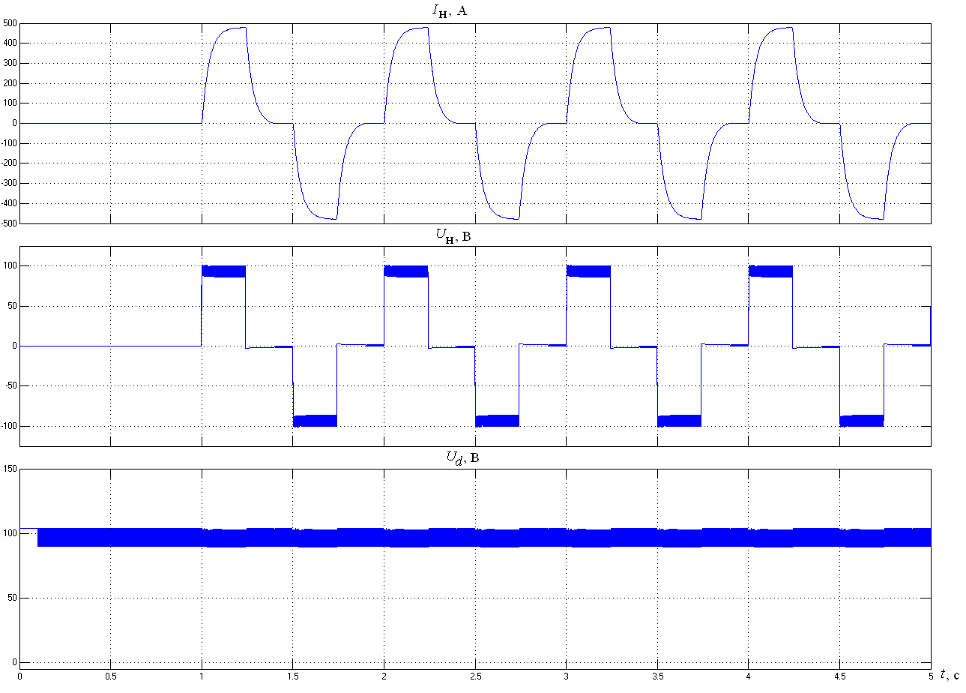
Рисунок 7 - Временные диаграммы предложенного ПЧ
В установках электронагрева большой мощности для снижения искажений сети целесообразно применять мостовые 12-пульсные схемы выпрямления, выполненные на базе трехобмоточных трехфазных трансформаторов с соединением вторичных обмоток в звезду и треугольник, выходы которых подключаются к выпрямительным мостам, имеющим одинаковые линейные напряжения. При параллельном соединении выходов выпрямительных мостов через уравнительный реактор (УР) осуществляется удвоение тока в цепи нагрузки. Такое построение источника тока в установках электронагрева нефтескважин позволит обойтись без принудительного охлаждения силовых элементов, что важно для повышения надежности работы в полевых условиях. Для установок прямого электронагрева на базе НПЧ используются реверсивные управляемые выпрямители на тиристорах, для установок на базе ПЧ с АИН могут применяться нереверсивные диодные выпрямители.
В общем случае задача может быть сведена к определению индуктивности УР при работе управляемого выпрямителя с углами регулирования $0≤α≤\text{90}$° эл. Исходя из разработанной инженерной методики, можно рассчитать индуктивность УР при различных углах $α$ при частоте сети 50 Гц:
$L=k\frac{U_{л}}{I_{\text{УР1}m}}$ [мГн], $k=\frac{\text{25},7\text{cos}α\sqrt{1+{\text{36tg}}^{2}α}}{\text{314}}≈0,\text{082}\text{cos}α\sqrt{1+{\text{36tg}}^{2}α}$,
где $U_{л}$- линейное напряжение на входе моста; $I_{\text{УР1}m}$- амплитуда основной гармоники уравнительного тока.
В четвертой главе рассмотрены и исследованы динамические свойства САР «преобразователь частоты – электрическая цепь нефтескважины (НС)» на основе функциональных схем (рисунок 8) и динамической модели (рисунок 9).
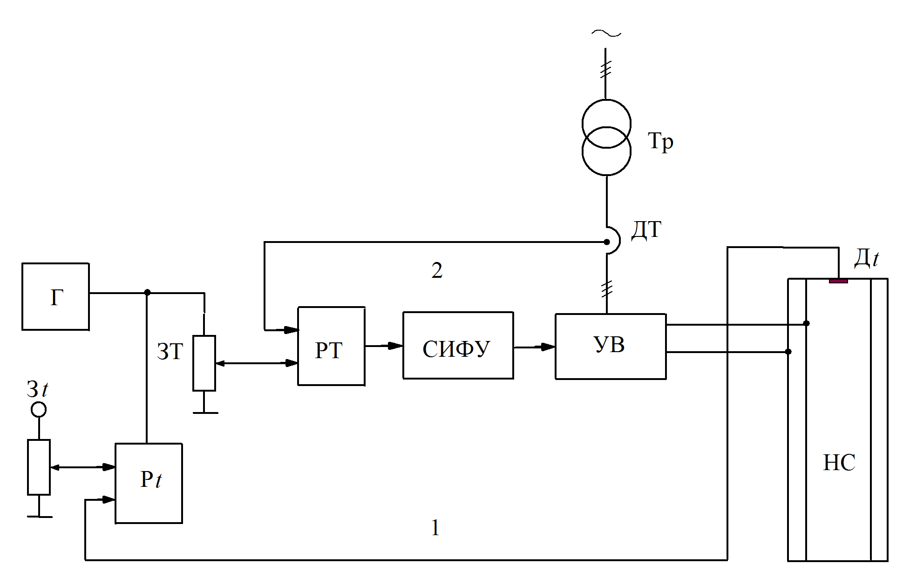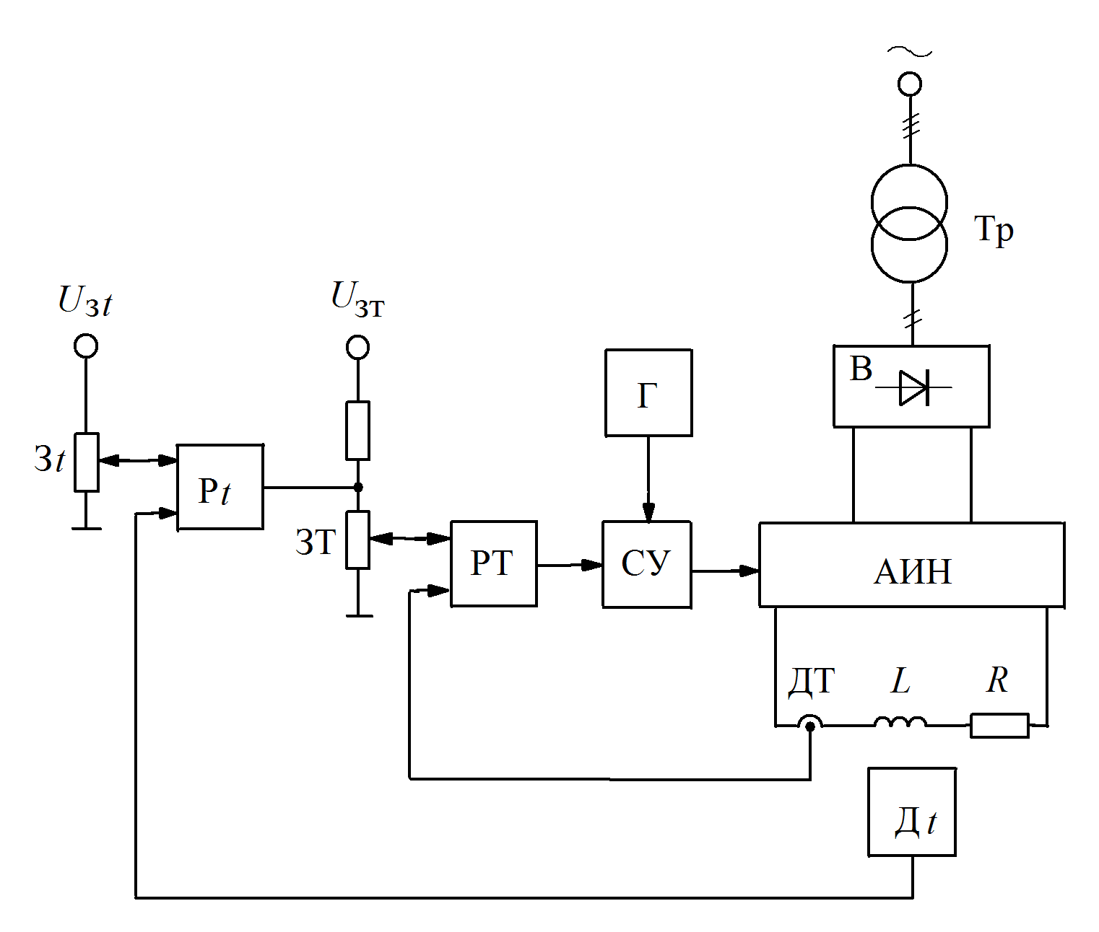
а) б)
Рисунок 8 – Функциональная схема САР с НПЧ (а) и с ПЧ на АИН (б)
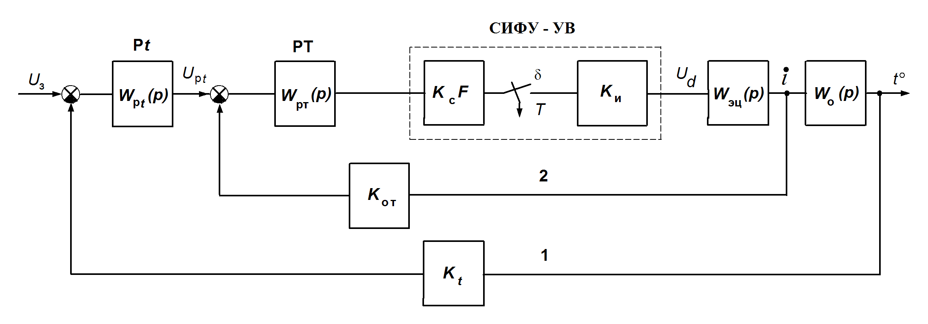
Рисунок 9 – Динамическая модель САР «НПЧ-электрическая цепь НС»
Полученные теоретические положения позволяют синтезировать САР на базе УВ (в режиме НПЧ) и электрической цепи нефтескважины с учетом электротепловых процессов в системе. ЛАЧХ для НПЧ можно привести к характеристике «технического оптимума» с частотой среза ω_{с} = 1/T_{с} и частотой сопряжения 2ω_{с}. В этом случае перерегулирование переходного процесса в контуре температуры при реакции на скачок входного воздействия составляет σ ≈ 4,3 %, время регулирования в «малом» t_{р} ≈ 2,1/ω_{с}.
По сущности регулирования САР на базе АИН отличается от САР на базе НПЧ только видом силового преобразователя и значением несущей частоты, на которой он работает. Основой преобразователя НПЧ является УВ, работающий от сети f₀ = 50 Гц и имеющий период дискретности выходного тока нагрузки для трехфазной мостовой схемы (c пульсностью m = 6) T = 1 / mf₀ = 3,33 мс. В системе на базе АИН в качестве преобразователя используется система «выпрямитель - АИН» с принятой частотой коммутации выходного тока f₂ ≈ 1 Гц. Частота среза системы с АИН ограничивается значением ω_{с} < 1/2T₂ ≈ 1 [рад/с], является максимально возможной и уточняется в соответствии с «разгонной» характеристикой при нагреве нефтескважины. Максимальная частота среза f_{с} [Гц], соответствующая ω_{с}: f_{с} = 1/2π ≈ 0,16 Гц.
В обоих вариантах САР обеспечена устойчивость. Система на базе НПЧ обладает более высоким быстродействием в контуре регулирования тока по сравнению с системой на основе АИН. Однако последняя проще, надежнее и экономичнее.
В пятой главе рассмотрены результаты экспериментальных исследований и внедрения УЭНДС в НГДУ «Актюбанефть» и «Азнакаевнефть» ОАО «Татнефть».
УЭНДС выполнены на основе трехфазного реверсивного тиристорного преобразователя типа ЭПУ1–2–4827, работающего в режиме НПЧ (1...4) Гц, и защищены тремя патентами на изобретение.
Основные узлы УЭНДС: силовой трансформатор Т, генератор частоты Г и тиристорный преобразователь ТП с силовым блоком СБ, системой управления СУ, регулятором тока РТ, регулятором температуры Рt, устройством защиты УЗ, датчиком тока ДТ, датчиком температуры Дt°, задатчиком тока ЗТ. Генератор частоты Г вырабатывает задающие сигналы низкой частоты прямоугольной формы, которые через ЗТ поступают на вход РТ. Система регулирования замкнута по току ТП через ДТ. Регулятор РТ позволяет ограничить на заданном уровне величину максимального тока. Регулятор температуры Рt обеспечивает поддержание и ограничение температуры нефти на выходе скважины.
В 1994 г. стационарная УЭНДС была поставлена в опытную эксплуатацию в НГДУ «Актюбанефть» ОАО «Татнефть» на нефтескважине № 18645. Достигнутая температура скважинной жидкости в устье скважины (+ 40 °С в летнее время при токе 350А) выше, чем в установке «Paratrol».
Первая передвижная установка УЭНДС в 1996 г. была установлена на скважине № 18564 (рисунок 10). Установка смонтирована в конструктиве комплектной трансформаторной подстанции КТППН, состоящей из трех отсеков: отсека высоковольтного ввода с разъединителем и предохранителем, отсека с высоковольтным трансформатором и отсека со шкафом управления. При токе (300…400) А температура в устье НКТ в зависимости от времени года составляла +(17…28) °С, качество очистки хорошее.

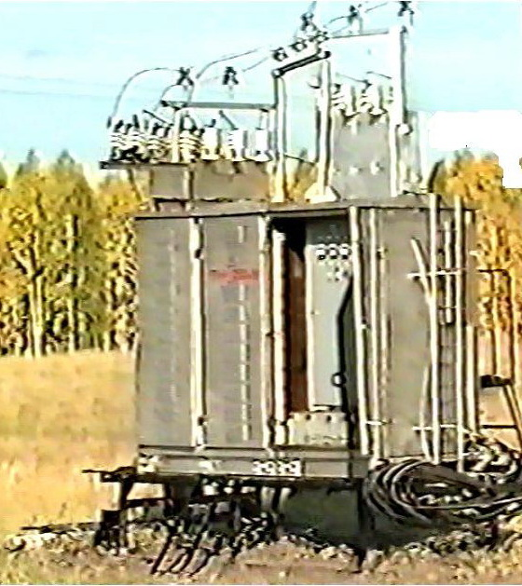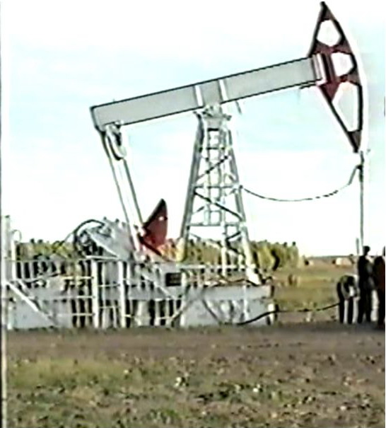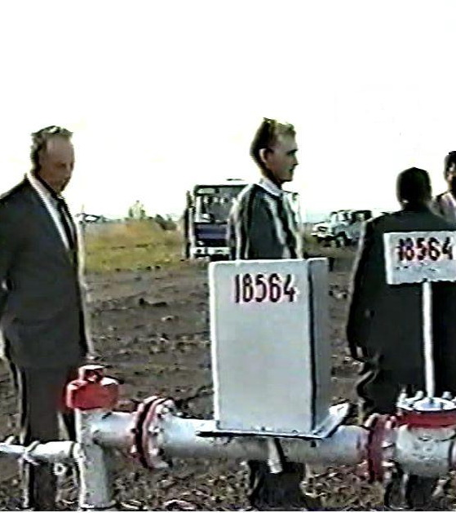
Рисунок 10 – Передвижная установка УЭНДС на скважине № 18564

В 1997-1999 г.г. были изготовлены 8 установок УЭНДС и оснащены подземным оборудованием, разработанным ОАО «ВНИИР», 11 нефтескважин НГДУ «Азнакаевнефть» (№№ 1842, 3765, 6032, 8342, 8343, 8374, 8436, 8572, 18565, 18692, 29019). В результате внедрения установок электронагрева на указанных скважинах значительно уменьшилось количество подземных ремонтов, повысился дебит скважин. По сравнению с американской установкой «Paratrol» УЭНДС имеет ряд таких преимуществ, как более высокие энергетические показатели, наличие автоматического регулирования тока и температуры нефти, уменьшенные затраты электроэнергии на процесс депарафинизации.
В 1999-2000 г.г. была разработана новая установка УЭНДС (рисунок 11), обеспечивающая возможность подключения через блок связи (БС) к системе телеметрического контроля работы нефтекачалок (СТК РНК), предназначенной для телеуправления нефтяных скважин с использованием ЛЭП напряжением 6 (10) кВ в качестве физических линий связи на расстояние до 30-40 км (рисунок 12). Станция управления контролируемого пункта (СУКП) связывается с диспетчерским пунктом (ДП) через устройства присоединения (УПКП, УПЦ) и может управлять одновременно работой регулируемого электропривода станка-качалки нефти (РЭП СКН) и установкой УЭНДС.
В приложениях к диссертационной работе приведены основные характеристики специального подземного оборудования нефтескважины для прямого электронагрева, обобщенные результаты опытно-промышленной эксплуатации УЭНДС в ОАО «Татнефть», а также расчет экономической эффективности УЭНДС.
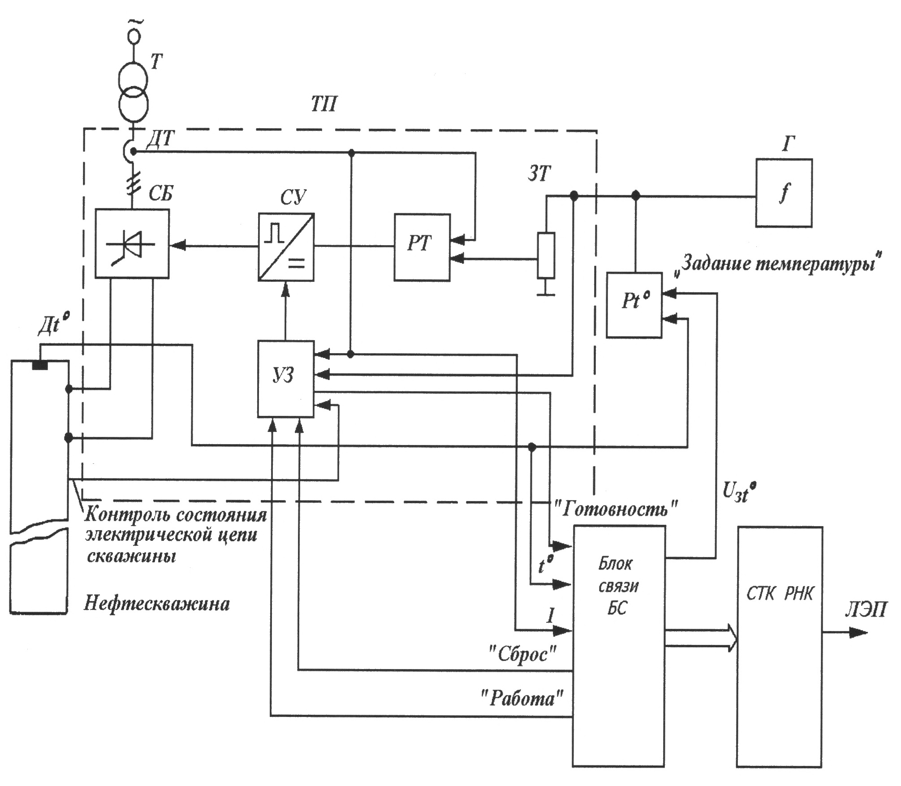
Рисунок 11 - Структурная схема УЭНДС

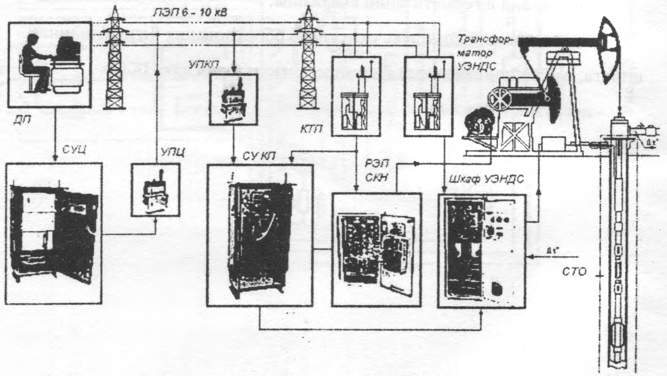
Рисунок 12 – Структурная схема СТК РНК

ЗАКЛЮЧЕНИЕ

На основе выполненных исследований в диссертации получены следующие результаты:
1 Предложена новая методика определения оптимальных электрических параметров ПЧ для прямого электронагрева нефтескважины, учитывающая частотнозависимые параметры электрической цепи скважины. Обоснована частота выходного тока ПЧ в диапазоне (1-2) Гц, что обеспечивает по сравнению с частотой 50 Гц уменьшение мощности установки электронагрева в 1,4 раза и снижение напряжения в устье скважины в 2,8 раз.
2 Проведена разработка и исследование установок электронагрева нефтескважин на базе ПЧ. Предложены принципиально новые ПЧ низкой частоты на основе АИН, а также алгоритмы и системы управления ими. Технические решения защищены 7-ю патентами РФ на изобретение (№№ 2105866, 2109927, 2117135, RU 2421870 C1, RU 2438225 C1, RU 2444111 C1, RU 2461950 C1) и 2-мя патентами РФ на полезную модель (№№ RU 98650 U1, RU 116288 U1).
3 На основании анализа электромагнитных процессов в полупроводниковых преобразователях на большие токи с 12-пульсными источниками напряжения предложена новая методика расчета УР в этих преобразователях.
4 Проведены исследования динамической модели САР «ПЧ-электрическая цепь нефтескважины», учитывающей электротепловые процессы в скважине.
5 Предложена двухконтурная структура регулирования установки прямого электронагрева с обратными связями по току ПЧ и току электродвигателя откачивающего насоса или потребляемой им мощности. По патентной заявке № 20126332 на полезную модель по данной структуре получено положительное решение Федеральной службы по интеллектуальной собственности от 20.08.2012.
6 Результаты диссертационной работы использованы при опытно-промышленной эксплуатации установок прямого электронагрева на нефтепромыслах ОАО «Татнефть». Экспериментальные исследования подтверждают достоверность теоретических выводов, полученных в работе.

Публикации по основным положениям диссертации

Научная монография:
1 Чаронов В.Я., Иванов А.Г., Михайлов В.В., Арзамасов В.Л., Музагитов М.М., Заикин В.А. Автоматизированная система электронагрева и депарафинизации нефтескважин / под ред. В. Я. Чаронова и А. Г. Иванова. Альметьевск: Изд-во ОАО «Татнефть», 1998. 93 с.
Публикации в научных изданиях, рекомендуемых ВАК Министерства образования и науки РФ:
1 Чаронов В.Я., Музагитов М.М., Иванов А.Г., Горчаков В.В., Арзамасов В.Л., Михайлов В.В. Проблема электронагрева нефтескважин при очистке их от отложений парафина // Электротехника. 1995. № 12. С.46-48.
2 Чаронов В.Я., Музагитов М.М., Иванов А.Г., Горчаков В.В., Гаврилов А.Н., Леонов Ю.К., Арзамасов В.Л., Михайлов В.В., Скворцов Ю.Г. Современная технология очистки нефтескважин от парафина // Нефтяное хозяйство. 1998. № 4. С.55-57.
3 Миронов Ю.М., Иванов А.Г., Арзамасов В.Л., Михайлов В.В. Оптимизация установок электронагрева для депарафинизации нефтескважин // Электричество. 2001. № 6. С.56-62.
4 Yu.M. Mironov, A.G. Ivanov, V.L. Arzamasov, V.V. Mikhailov. Optimization of the parameters of electric heating installations for the deparaffination of oil wells // Electrical Technology Russia. 2001. № 2. P.135-147.
5 Иванов А.Г., Арзамасов В.Л. Применение силовой электроники в установках депарафинизации нефтескважин // Электротехника. 2011. № 12. С.42-47.
6 Иванов А.Г., Арзамасов В.Л. Электросиловые установки для электронагрева и депарафинизации нефтескважин // Электричество. 2012. № 4. С.28-33.
Публикации в других научных изданиях:
1 Иванов А.Г., Гаврилов А.Н., Леонов Ю.К., Арзамасов В.Л., Михайлов В.В., Чаронов В.Я., Евсеев А.Н. Разработки ОАО «ВНИИР» и АО «Татнефть» в области управляемого электронагрева нефтескважин и битумных пластов // Труды Академии электротехнических наук Чувашской Республики. Чебоксары, 2000. № 2. С.28-32.
2 Чаронов В.Я., Иванов А.Г., Арзамасов В.Л., Михайлов В.В. Электронагрев нефтескважин и битумных пластов // Труды Всероссийской научно-технической конференции «Большая нефть: реалии, проблемы, перспективы». Том 2. Альметьевск, 2001. С.155-160.
3 Иванов А.Г., Арзамасов В.Л. Определение параметров уравнительного реактора в 12-пульсных преобразователях // Силовая электроника. 2008. № 2. С.100-102.
4 Иванов А.Г., Арзамасов В.Л. Инженерная методика расчета уравнительного реактора в 12-пульсных вентильных преобразователях для электропривода // Приводная техника. 2008, № 6. С.37-41.
5 Иванов А.Г., Арзамасов В.Л. Динамические электротепловые процессы в системе «НПЧ - электрическая цепь нефтескважины» // Материалы VII Всероссийской научно-технической конференции ИТЭЭ-2010 «Информационные технологии в электротехнике и электроэнергетике». Чебоксары, 2010. С.112-116.
6 Иванов А.Г., Арзамасов В.Л. Динамические свойства САР с преобразователями частоты в установках электронагрева нефтескважин // Материалы VIII Всероссийской научно-технической конференции ИТЭЭ-2012 «Информационные технологии в электротехнике и электроэнергетике». Чебоксары, 2012. С.79-90.
7 Арзамасов В.Л., Сергеев А.Г. Моделирование низкочастотных АИН с различными алгоритмами управления // Материалы VIII Всероссийской научно-технической конференции ИТЭЭ-2012 «Информационные технологии в электротехнике и электроэнергетике». Чебоксары, 2012. С.142-149.
Патенты РФ на изобретения и полезные модели:
1 Иванов А.Г., Арзамасов В.Л., Михайлов В.В., Горчаков В.В., Чаронов В.Я., Музагитов М.М. Устройство для электронагрева нефтескважины. Патент на изобретение № 2105866. Бюл. № 6, 1998.
2 Иванов А.Г., Арзамасов В.Л., Михайлов В.В., Чаронов В.Я. Устройство для управления электронагревом нефтескважин. Патент на изобретение № 2109927. Бюл. № 12, 1998.
3 Иванов А.Г., Арзамасов В.Л., Михайлов В.В., Чаронов В.Я. Устройство для электронагрева нефтескважины и очистки ее от парафина. Патент на изобретение № 2117135. Бюл. № 22, 1998.
4 Иванов А.Г., Арзамасов В.Л. Автономный инвертор напряжения. Патент на полезную модель RU 98650 U1. Бюл. № 29, 2010.
5 Иванов А.Г., Арзамасов В.Л. Однофазный мостовой автономный инвертор напряжения (варианты). Патент на изобретение RU 2421870 C1. Бюл. № 17, 2011.
6 Иванов А.Г., Арзамасов В.Л. Автономный инвертор напряжения (варианты). Патент на изобретение RU 2438225 C1. Бюл. № 36, 2011.
7 Иванов А.Г., Арзамасов В.Л. Однофазный инвертор напряжения (варианты). Патент на изобретение RU 2444111 C1. Бюл. № 6, 2012.
8 Иванов А.Г., Арзамасов В.Л. Автономный низкочастотный инвертор. Патент на полезную модель RU 116288 U1. Бюл. № 14, 2012.
9 Иванов А.Г., Арзамасов В.Л. Низкочастотный преобразователь. Патент на изобретение RU 2461950 C1. Опубликовано 20.09.2012.

